單 位：5N5小數（三）
課 題：小數乘法
學習階段：二

學習目標：
進行小數乘以整數。

已有知識：
- 乘法的概念。
- 小數的意義。
- 小數加減法。

教學資源：
- 電腦簡報（附頁）
- 圖畫紙
- 工作紙一、二

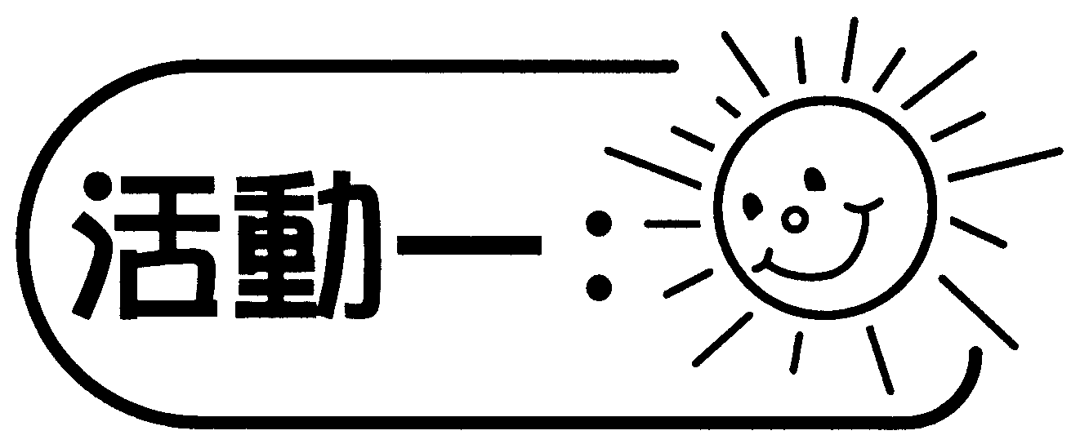
活動內容 | 解說
- 教師展示電腦簡報1至4頁，從學生的已有知識引入小數乘法。  - 學生4人一組，嘗試以不同方法解答3.1 × 3，將解題方法寫在圖畫紙上，然後作匯報。  - 教師總結學生的匯報，引導學生把小數化為分數，並以分數乘法解決問題：  3.1 × 3  = × 3  =  =  = 9.3  - 派發工作紙一作鞏固。  討論：  - 妹妹買鉛筆3枝，每枝鉛筆售2元，她要付多少元？應怎樣列式？答案是多少？  - 弟弟買直尺4把，每把直尺售5元，他要付多少元？應怎樣列式？答案是多少？  - 姊姊買橡皮膠3塊，每塊橡皮膠售3.1元，她要付多少元？應怎樣列式？怎樣計算 3.1 × 3？  - 3.1化為分數是幾分之幾？ | 讓學生運用已有知識，以一題多解方法嘗試解答小數乘以整數。

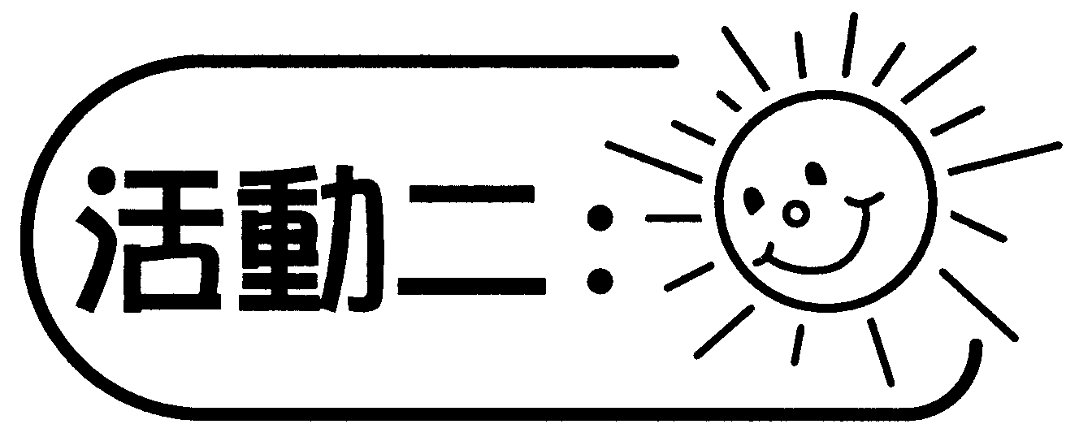
活動內容 | 解說
- 學生板書工作紙一的答案。  - 教師於學生的第1題答案旁板書2.1 × 4的直式及抄寫學生答案（答案不是透過直式計算得來）。  - 教師再板書21 × 4的直式，指示學生計算答案，然後引導學生觀察整數乘以整數與小數乘以整數的答案，它們的數字是相同的。  - 教師以第3題1.91×7作例，重覆步驟2和3。  - 引導學生觀察小數乘以整數的直式，從而發現積的小數點位置與被乘數的小數點位置相同。著學生再以直式計算工作紙一其餘各題。  - 教師展示7.5 × 24，著學生先以分數方法計算，然後再以直式計算，引導學生討論怎樣處理帶零的答案。  - 教師展示電腦簡報第5頁，著學生以直式計算作鞏固練習。  討論：  - 2.1 × 4和21 × 4的計算結果有甚麼不同的地方？  - 小數乘以整數時，被乘數的小數點位置與答案的小數點位置有甚麼特徵？  - 若答案的小數點後帶零，可怎樣處理？對答案有沒有影響？ | 從已知分數乘法、整數乘法探索及推測小數乘法，讓學生透過觀察運算關係認識小數乘以整數的直式計算方法。
  × | 2.1  4 |  | × | 2.1  4
   |  | ⇨ |  | 8.4
  × | 21  4
   | 84

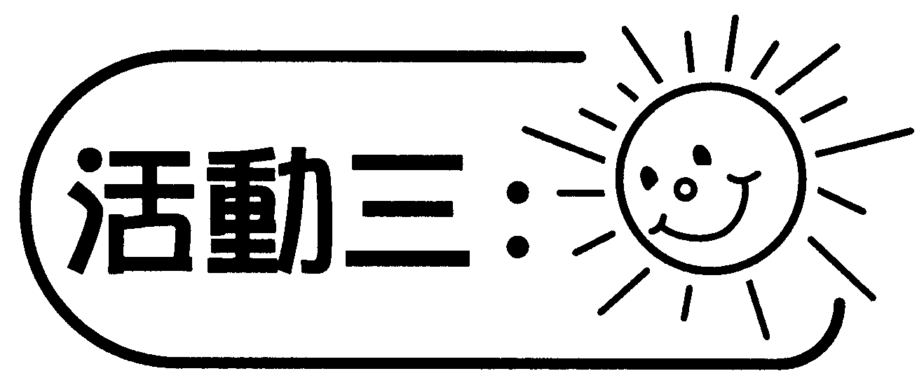
活動內容 | 解說
- 引導學生進行估算。  - 以6.3 × 5、12.78 × 4作例，與學生討論估算的方法。  - 學生2人一組，派發工作紙二，著學生估計答案，判斷答案是否合理，完成後匯報結果。  討論：  - 6.3 × 5約是多少？怎樣估算答案？  - 12.78 × 4約是多少？  - 12.78 × 4是511.2，這答案合理嗎？為甚麼？ | 運用估算的結果，判斷答案的合理性。

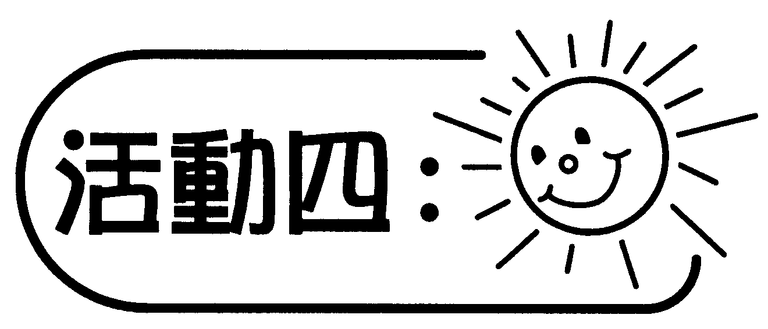
活動內容 | 解說
- 引導學生應用小數乘以整數的概念，試以直式計算0.4 × 3。  - 教師與學生討論小數點前的零的處理方法，如有需要，可引用分數乘法作解釋。  - 著學生試以直式計算0.04 × 3，討論小數點前的零的處理方法，如有需要，亦可引用分數乘法作解釋。  討論：  在答案0.12中，小數點前的0可否删去？為甚麼？ | 延續活動一至三的發展，應用已有知識，讓學生發現小數點前零的處理方法。
  0.4  × 3  1.2 |  | 0.4 × 3  = $\frac{4}{\text{10}}$ × 3  = $\frac{4×3}{\text{10}}$  = $\frac{\text{12}}{\text{10}}$  = 1.2
  0.04  × 3  0.12 |  | 0.04 × 3  = $\frac{4}{\text{100}}$ × 3  = $\frac{4×3}{\text{100}}$  = $\frac{\text{12}}{\text{100}}$  = 0.12

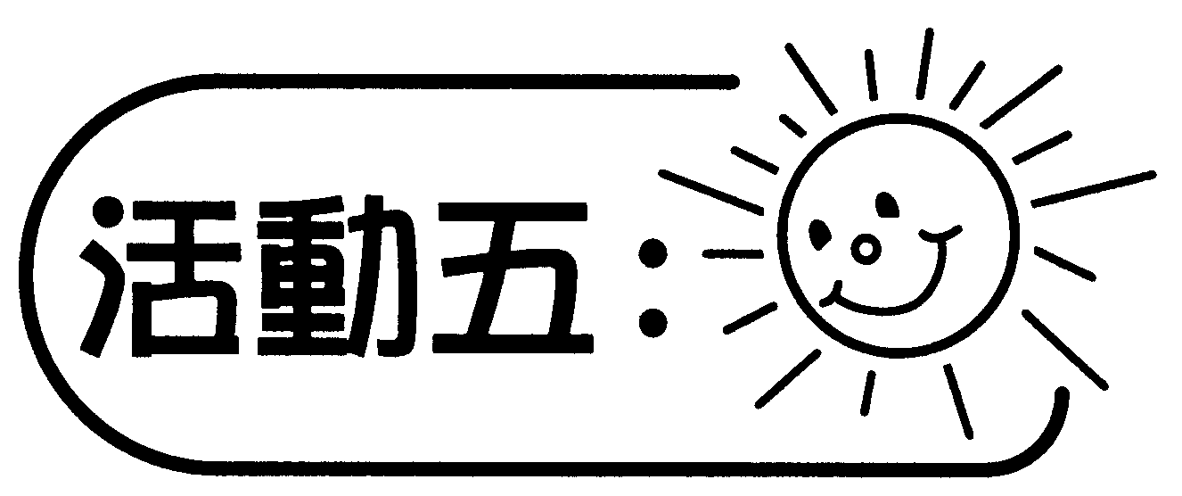
活動內容 | 解說
- 教師板書0.3 × 24，著學生2人一組討論答案應該大於24，還是小於24，然後計算0.3 × 24作驗證。（可提示學生運用分數乘法的已有知識來判斷）  - 教師板書0.4 × 38，讓學生討論0.4 × 38的答案應該大於38，還是小於38，接著引導學生思考答案應該比38的一半多些，還是比38的一半少些，然後計算0.4 × 38作驗證。  - 教師板書1.3 × 16，讓學生討論1.3 × 16的答案應該大於16，還是小於16。  討論：  - 0.3比1大，還是小？  - 0.3 × 24的答案比24大，還是小？為甚麼？  - 0.4 × 38的答案比38大，還是小？為甚麼？  - 0.4 × 38的答案比38小，那麼答案是38的一半多些？還是少些？答案不會大於哪一個數？  - 1.3 × 16的答案比16大，還是小？為甚麼？ | 加強學生對數的觸覺，掌握數的意義來判斷計算結果，如0.3比1小，所以答案小於24；0.4比0.5（一半）小， 所以答案小於38的一半。

